PRAKTIKUM 2

MEMBUAT FUNGSI CRUD (Create, Read, Update, Delete) USER DENGAN DATABASE MYSQL 

OLEH :

Muqtada As Sakhranie

NIM : 2411531007

MATA KULIAH PEMOGRAMAN BERORIENTASI OBJEK

DOSEN PENGAMPU : NURFIAH, S.ST, M.KOM

FAKULTAS TEKNOLOGI INFORMASI DEPARTEMEN INFORMATIKA

UNIVERSITAS ANDALAS

PADANG 2025

# 1.1 Tujuan

Tujuan praktikum ini yaitu mahasiswa mampu membuat fungsi CRUD data user menggunakan database MySQL, Adapun poin-poin praktikum yaitu :

* Mahasiswa mampu membuat table user pada database MySQL
* Mahasiswa mampu membuat koneksi Java dengan database MySQL
* Mahasiswa mampu membuat tampilan GUI CRUD user
* Mahasiswa mampu membuat dan mengimplementasikan interface
* Mahasiswa mampu membuat fungsi DAO (Data Access Object) dan mengimplementasikannya.
* Mahasiswa mampu membuat fungsi CRUD dengan menggunakan konsep Pemrograman

Berorientasi Objek

# 1.2 Alat

* Computer / laptop yang telah terinstall JDK dan Eclipse
* MySQL / XAMPP
* MySQL connector atau Connector/J

# 1.3 Teori

**XAMPP** yaitu paket software yang terdiri dari Apache HTTP Server, MySQL,PHP dan Perl yang bersifat open source, xampp biasanya digunakan sebagai deleveopment environment dalam pengembangan aplikasi berbasis web secara localhost.

Apache berfungsi sebagai web server yang digunakan untuk menjalankan halaman web, MySQL digunakan untuk manajemen basis data dalam melakukan manipulasi data, PHP digunakan sebagai Bahasa pemrograman untuk membuat aplikasi berbasis web.

**MySQL** adalah sebuah relational database management system (RDBMS) open-source yang digunakan dalam pengelolaan database suatu aplikasi, MySQL ini dapat digunakan untuk menyimpan, mengelola dan mengambil data dalam format table.

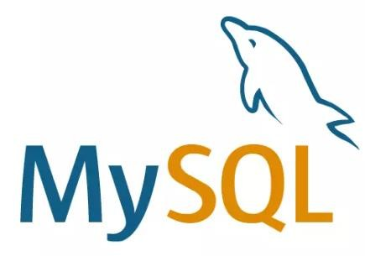

Logo MySQL

**MySQL Connection/j** adalah driver yang digunakan untuk menghubungkan aplikasi berbasis java dengan database MySQL sehingga dapat berinteraksi seperti menyimpan, mengubah, mengambil dan menghapus data. Beberapa fungsi MySQL connector yaitu :

* Membuka koneksi ke database MySQL
* Mengirimkan permintaan SQL ke server MySQL
* Menerima hasil dari permintaan SQL
* Menutup koneksi ke database MySQL

**DAO (Data Access Object)** merupakan object yang menyediakan abstract interface terhadap beberapa method yang berhubungan dengan database seperti mengambil data (read), menyimpan data(create), menghapus data (delete), mengubah data(update). Tujuan penggunaan DAO yaitu :

* Meningkatkan modularitas yaitu memisahkan logika akses data dengan logika bisnis sehingga memudahkan untuk dikelola
* Meningkatkan reusabilitas yaitu DAO dapat digunakan Kembali
* Perubahan pada logika akses data dapat dilakukan tanpa mempengaruhi logika bisnis.

**Interface** dalam Bahasa java yaitu mendefinisikan beberapa method abstrak yang harus diimplementasikan oleh class yang akan menggunakannya.

**CRUD** (Create, Read, Update, Delete) merupakan fungsi dasar atau umum yang ada pada sebuah aplikasi yang mana fungsi ini dapat membuat, membaca, mengubah dan menghapus suatu data pada database aplikasi.

# 1.4 Langkah-langkah

## Install XAMPP

* Download XAMPP dari pada link berikut [: https://www.apachefriends.org/](https://www.apachefriends.org/)
* Setelah didownload install xampp pada computer/laptop masing-masing
* Jalankan xampp dan aktifkan apache dan mysql

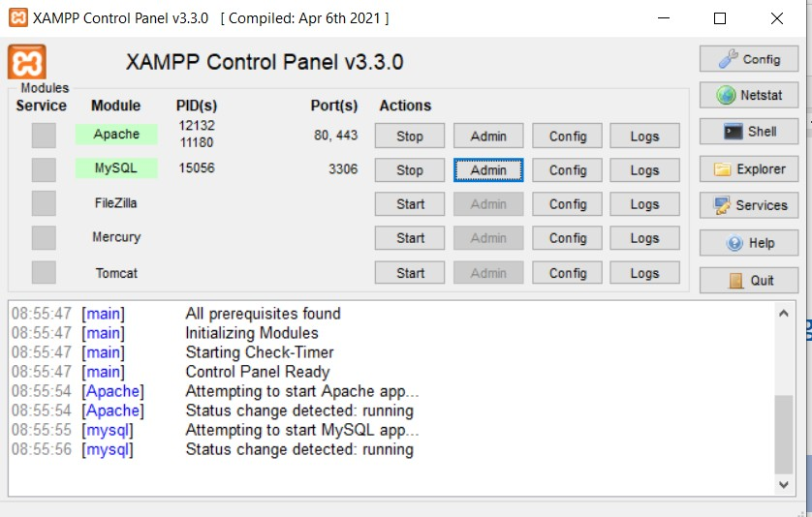

## Menambahkan MySQL Connector

Aplikasi java agar dapat terhubung dengan database MySQL membutuhkan sebuah driver yaitu MySQL Connection, berikut ini Langkah-langkah membuat koneksi Database MySQL.

* Download MySQL connection pada link berikut <https://dev.mysql.com/downloads/connector/j/>

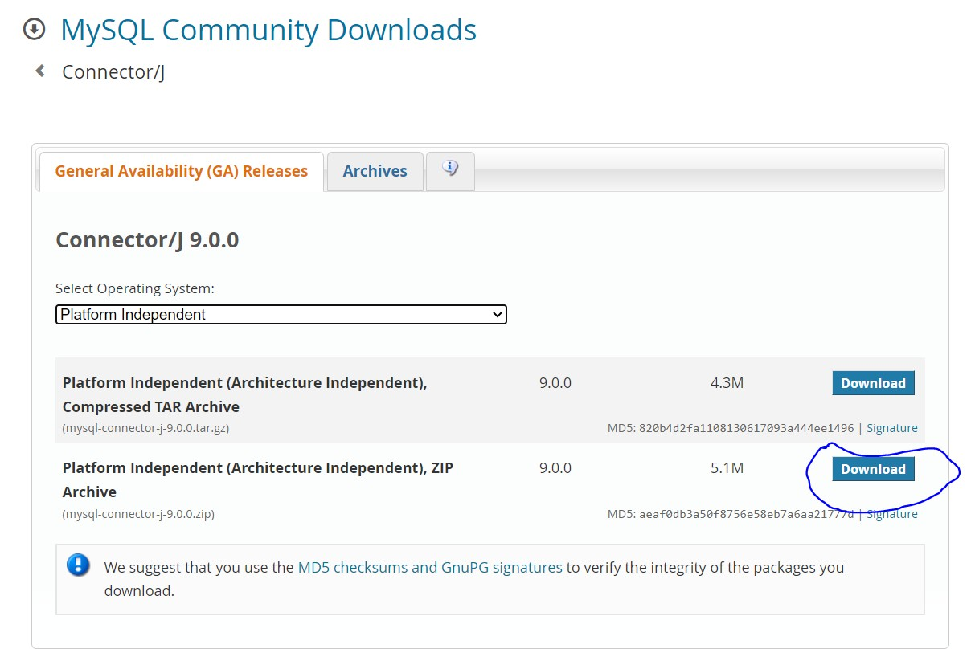

Pilih file yang berekstensi .zip

* Menambahkan MySQL Connector kedalam project dengan cara klik kanan directory **JRE System Library** → **Built Path** → **Configure Build Path**

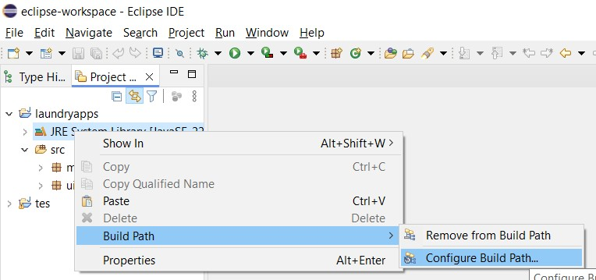

Selanjutnya pilih **Libraries** → **Classpath**

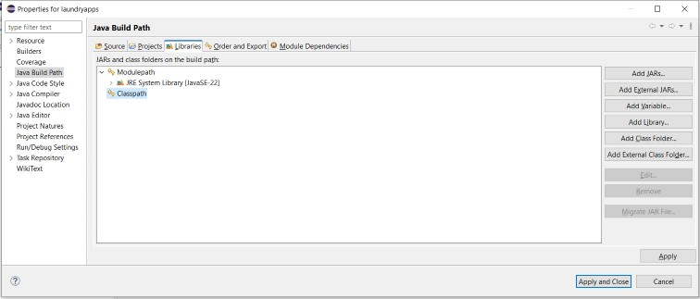

Tambahkan file MySQL Connector dengan cara klik **Add External JARs** dan pilih file yang telah didownlod dan pilih **Apply and Close**.

Jika berhasil menambahkan MySQL Connector maka akan generate folder Referenced Libraries pada project yang berisi MySQL Connector.

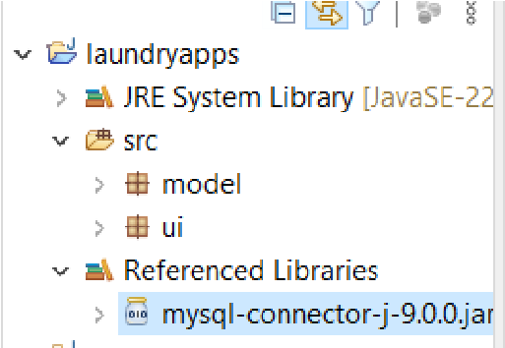

## Membuat Database dan Table User

* Buka http://localhost/phpmyadmin
* Klik new dan buat database dengan nama laundry_apps

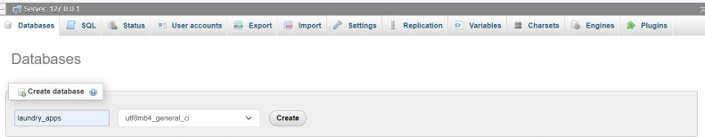

* Buat table user dengan cara klik database laundry_apps dan buat table dengan nama user

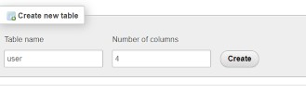

Klik create maka akan muncul seperti gambar dibawah ini.

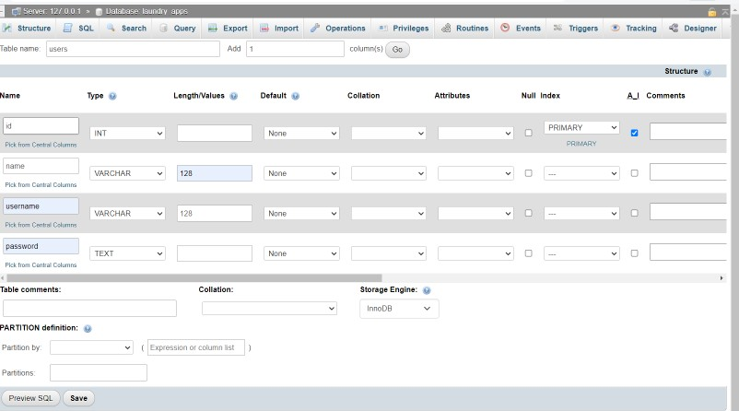

Isi seperti gambar diatas dan klik save.

* Cara lain membuat table user pada database laundry_apps, klik SQL pada phpMyAdmin dan ketikan sql seperti gambar dibawah ini.

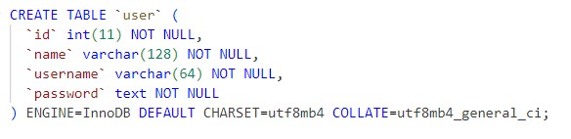

## Membuat Koneksi ke Database MySQL

Setelah berhasil menambahkan MySQL Connector maka dapat membuat koneksi ke database MySQL, berikut Langkah-langkahnya.

* Buat package baru dengan nama config, package ini yang akan digunakan untuk membuat konfigurasi aplikasi yang akan dibuat termasuk dengan konfigurasi database.

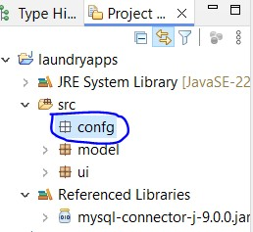

* Buat class baru dengan nama Database, kemudian konfigurasi sesuai dengan kode program berikut.

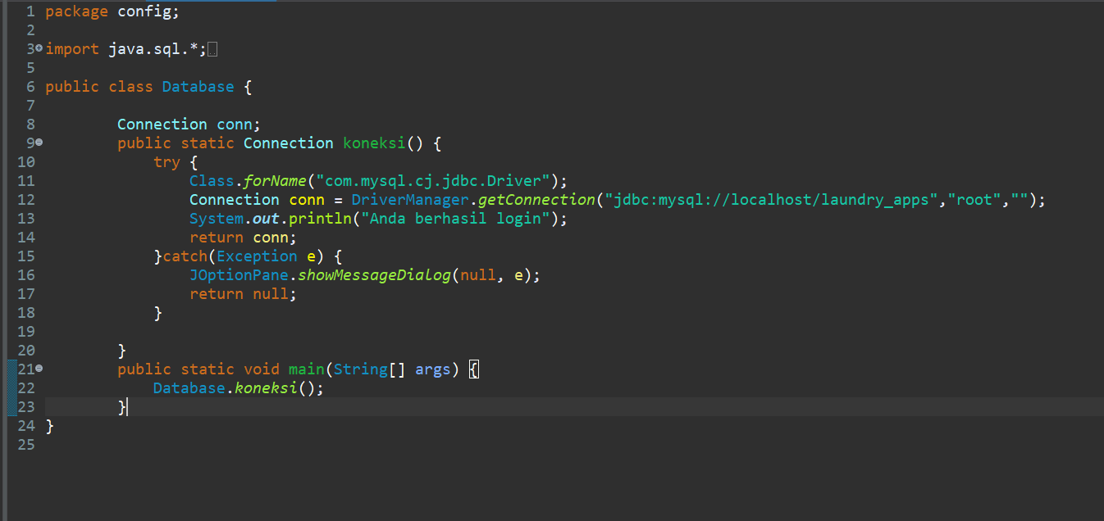

Penjelasan :

* + Import java.sql.* digunakan untuk import seluruh fungsi-fungsi SQL
  + Line 8 membuka method Connection dengan nama koneksi, yang mana method ini akan digunakan untuk membuka koneksi ke database
  + Line 11-14 membuat koneksi database, jika koneksi berhasil maka akan mengembalikkan nilai Connection
  + Line 16-17 jika koneksi gagal maka akan ditampilkan pesan error menggunakan JOptionPane.

## Membuat Tampilan CRUD User

• Buat file baru menggunakan JFrame pada package ui dengan nama UserFrame seperti gambar berikut ini.

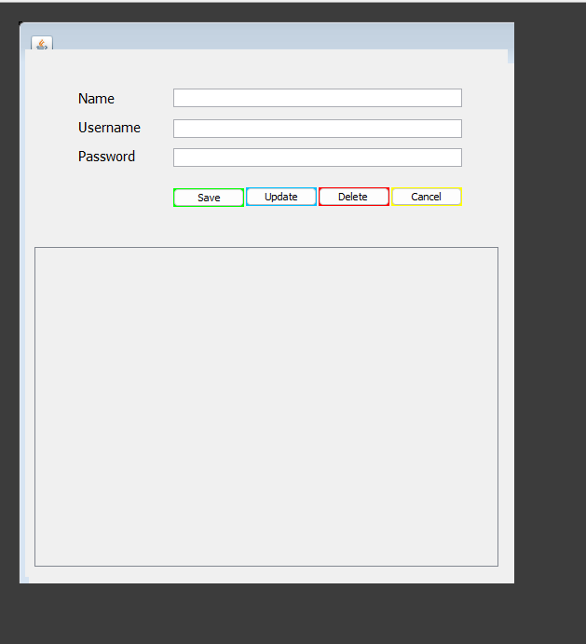

Keterangan :

|  |  |  |
| --- | --- | --- |
| **Component** | **Variable** | **Keterangan** |
| JTextField | txtName | Name |
| JTextField | txtUsername | Username |
| JTextField | txtPassword | Password |
| JButton | btnSave | Save |
| JButton | btnUpdate | Update |
| JButton | btnDelete | Delete |
| JButton | btnCancel | Cancel |
| JTable | tableUsers | Table Users |

## Membuat Table Model

Table model user ini berguna untuk mengambil data dari database dan ditampilkan kedalam table.

* Buat package baru dengan nama **table**
* Buat file baru didalam package table dengan nama **TableUser**, kemudian isikan dengan kode program berikut.

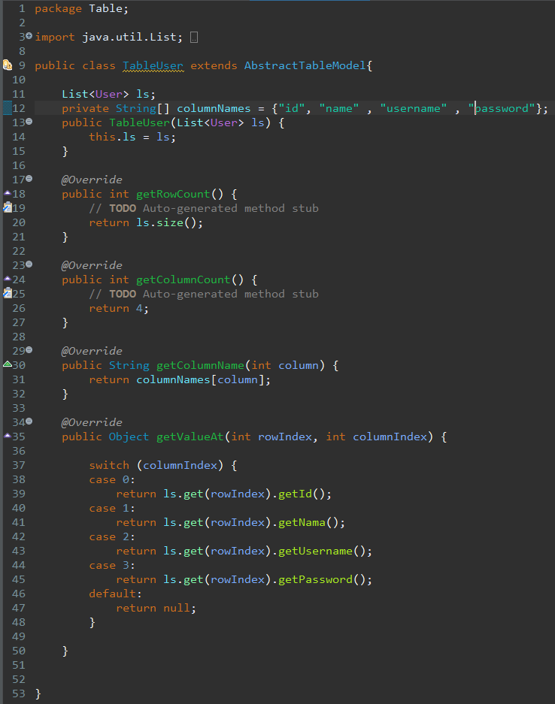

## Membuat Fungsi DAO

* Buat package baru dengan nama DAO
* Buat class Interface baru dengan nama **UserDAO**, kemudian isikan dengan kode program berikut.

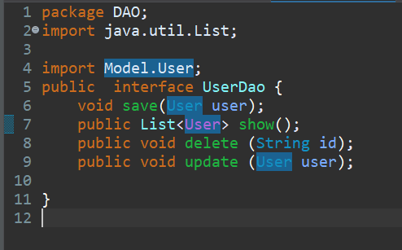

Terdapat method **save, show, delete dan update**. Method pada class interface digunakan sebagai method utama yang wajib diimplementasikan pada class yang menggunakannya.

## Menggunakan Fungsi DAO

* Buat class baru pada package DAO dengan nama **UserRepo** yang mana akan digunakan untuk mengimplementasikan DAO yang telah dibuat.
* Implementasikan UserDao dengan kata kunci **implements**



* Membuat instanisasi Connection, membuat constructor dan membuat String untuk melakukan manipulas database.

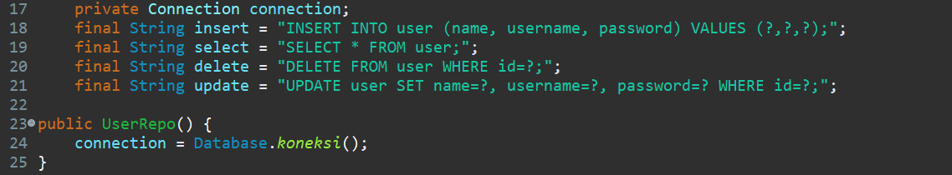

* Membuat metod **save,** isikan dengan kode program berikut

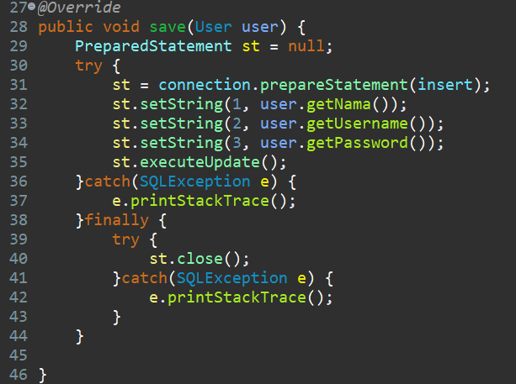

* Membuat method **show** untuk mengambil data dari database

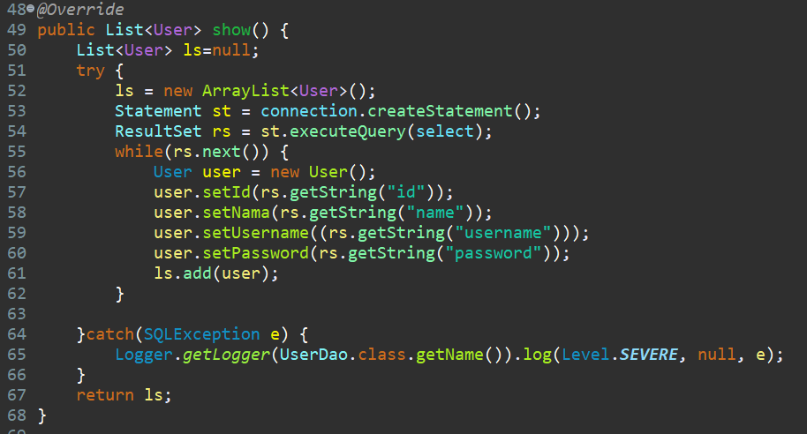

* Membuat method update yang digunakan untuk mengubah data

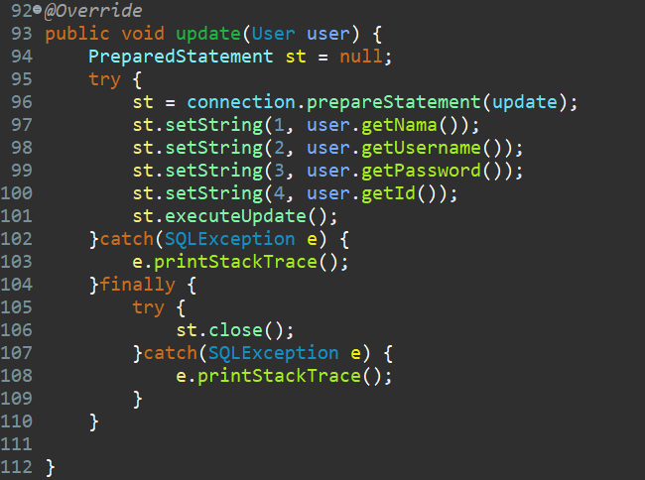

* Membuat method **delete** yang digunakan untuk menghapus data.

